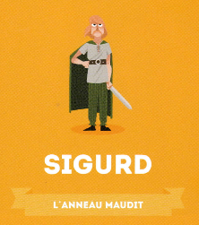
Rallye lecture « Quelle histoire mythologie »
N°14
Sigurd
1
Quel est l’objet étroitement lié à Sigurd ? /1


2
Quelle malédiction lance le nain sur le bijou ? /1

3
Que fait le nain Fafnir pour protéger le trésor volé à son père ? /1
4

Comment s’appelle le père adoptif de Sigurd ? /1

5
Quelle ruse utilise Sigurd pour tuer Fafnir ? /1

6

Que doit faire Sigurd à son père adoptif pour se défendre ? /1
7
Qui sont les deux épouses de Sigurd ? /1
8
Cite une des euvres qui se sont inspirées de la légende de Sigurd. /1
https://latroussebleue.com/
Quel mot le choisit le vieil homme ?
Score :
https://latroussebleue.com/

